

|  |  |
| --- | --- |
| МАШИНЫ МОЗАИЧНО-ШЛИФОВАЛЬНЫЕ  СО-313А, СО-313.1А  КАТАЛОГ  СБ Машина мозаично-шлифовальная.jpg  D:\РС_1\All\СО-313.1М_Машина мозаично-шлифовальная\СБ Машина мозаично-шлифовальная.jpg | фирменный знакМИСОМ.jpegСтроительно-отделочные машины и инструмент фирменный знакМИСОМ.jpeg |

ВВЕДЕНИЕ

Каталог содержит полную номенклатуру сборочных единиц и деталей машин мозаично-шлифовальных СО-313А и СО-313.1А .

Сборочные единицы с входящими в них деталями изображены на одном или нескольких рисунках.

Для облегчения нахождения детали или сборочной единицы, когда известно только ее обозначение, каталог снабжен разделом «Алфавитный указатель», в котором для всех деталей указаны номера рисунков, на которых эти детали изображены.

НАЗНАЧЕНИЕ

Машины мозаично-шлифовальные СО-313А и СО-313.1А предназначены для оттирки, шлифования и полирования монолитных покрытий из обычного и декоративного бетона при строительстве и реконструкции зданий и сооружений в промышленном и гражданском строительстве.

Перечень сборочных единиц

|  |  |  |  |
| --- | --- | --- | --- |
| **Обозначение** | **Наименование** | **Поз.** | **№ рис.** |
| СО-313М.00.000 | Машина мозаично-шлифовальная | - | 1 |
| СО-300.02.000 | Головка шлифовальная | 1 | 1 |
| СО-313.01.000 | Корпус | 2 | 1 |
| СО-313.03.000 | Привод | 3 | 1 |
| СО-313.04.000 | Рама | 4 | 1 |
| СО-313.06.000 | Кожух | 5 | 1 |
| СО-313.07.000 | Ручка | 6 | 1 |
| СО-313.10.000 | Электрооборудование | 7 | 1 |
| СО-313М.01.000 | Корпус подшипника | 8 | 1 |

Схема деления изделия на составные части

СО-313А.00.000 – Машина мозаично-шлифовальная

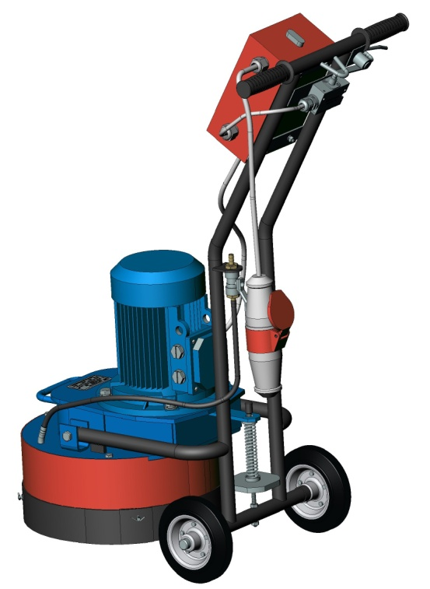

7

6



3

4

2

8

5

1

Рисунок 1

Перечень сборочных единиц

|  |  |  |  |
| --- | --- | --- | --- |
| **Обозначение** | **Наименование** | **Поз.** | **№ рис.** |
| СО-313.1М.00.000 | Машина мозаично-шлифовальная | - | 1.1 |
| СО-300.02.000 | Головка шлифовальная | 1 | 1 |
| СО-313.01.000 | Корпус | 2 | 1 |
| СО-313.04.000 | Рама | 4 | 1 |
| СО-313.06.000 | Кожух | 5 | 1 |
| СО-313.07.000 | Ручка | 6 | 1 |
| СО-313М.01.000 | Корпус подшипника | 8 | 1 |
| СО-313.1.03.000 | Привод | 9 | 1.1 |
| СО-313.1.10.000 | Электрооборудование | 10 | 1.1 |

Схема деления изделия на составные части

СО-313.1А.00.000 – Машина мозаично-шлифовальная

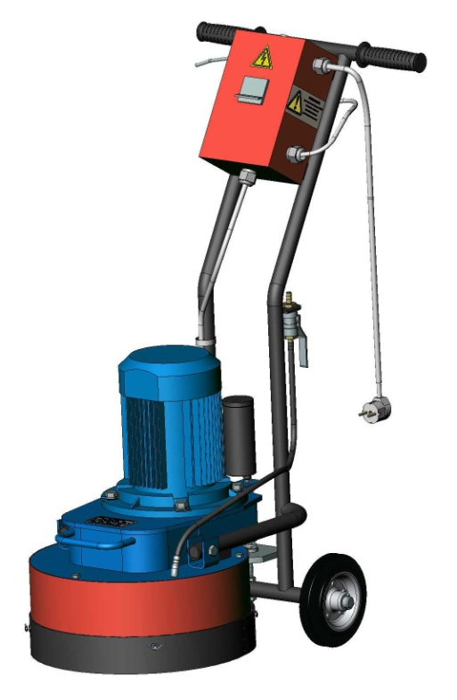

10



6

9

2

4

8

1

5

Рисунок 1.1

Перечень сборочных единиц и деталей

|  |  |  |  |  |  |
| --- | --- | --- | --- | --- | --- |
| Но-мер ри-сунка | Но-мер пози-ции | Обозначение | Наименование сборочных единиц, деталей | Количество сборочных единиц, деталей на сборочную единицу | Сведения о возможности замены и ре-монта |
| 2 | - | СО-313М.00.000 | Машина мозаично-шлифовальная | - |  |
| 2 | 11 | СО-206М.00.006 | Тарелка | 2 |  |
| 2 | 12 | СО-206М.00.009 | Кнопка | 1 |  |
| 2 | 13 | СО-279.00.002 | Шайба специальная | 1 |  |
| 2 | 14 | СО-279.00.003 | Траверса | 1 |  |
|  |  |  |  |  |  |
| 2 | 16 | СО-279.00.006 | Гайка | 1 |  |
| 2 | 17 | СО-279.00.007 | Шайба | 3 |  |
| 2 | 18 | СО-313.00.001 | Шпилька | 1 |  |
| 2 | 19 | СО-313.00.002 | Планка | 1 |  |
| 2 | 20 | СО-313.00.003 | Ось | 1 |  |
| 2 | 21 | СО-313.00.004 | Водовод | 1 |  |
| 2 | 22 | СО-313.00.006 | Пружина | 1 |  |
| 2 | 23 | СО-313.00.008 | Гайка | 1 |  |
| 2 | 24 | СО-313.00.009 | Трубка | 1 |  |
| 2 | 25 | СО-313М.00.001 | Табличка | 1 |  |
| 2 | 26 | М8х20 | Болт | 3 |  |
| 2 | 27 | М10х25 | Болт | 4 |  |
| 2 | 28 | М10х45 | Болт | 3 |  |
| 2 | 29 | М10х50 | Болт | 2 |  |
| 2 | 30 | М12х30 | Болт | 4 |  |
| 2 | 31 | В.М5х40 | Винт | 2 |  |
| 2 | 32 | М5 | Гайка | 2 |  |
| 2 | 33 | М6 | Гайка | 5 |  |
| 2 | 34 | М8 | Гайка | 5 |  |
| 2 | 35 | М10 | Гайка | 2 |  |
| 2 | 36 | D 3,2х10 «OMAX» | Заклепка | 2 |  |
| 2 | 37 | 5 65Г 019 | Шайба | 2 |  |
| 2 | 38 | 6 65Г 019 | Шайба | 5 |  |
| 2 | 39 | 8 65Г 019 | Шайба | 3 |  |
| 2 | 40 | 10 65Г 019 | Шайба | 9 |  |
| 2 | 41 | 12 65Г 019 | Шайба | 4 |  |
| 2 | 42 | А6.01. 019 | Шайба | 4 |  |
| 2 | 43 | А10.01. 019 | Шайба | 3 |  |
| 2 | 44 | А12.01. 019 | Шайба | 4 |  |
| 2 | 45 | 8х7х25 | Шпонка | 1 |  |
| 2 | 46 | 3,2х32. 019 | Шплинт | 2 |  |
| 2 | 47 | 160 ⃰ 39 металл/резина  ось 20 ⃰ 56 РП | Колесо | 2 |  |
| 2 | 48 | МП 1302 У2 исп.1 | Микропереключатель | 1 |  |
| 2 | 49 | ½ 10 | Ниппель для шланга | 2 |  |
| 2 | 50 | 3.1121-34225 | Рукоятка руля правая | 2 |  |
| 2 | 51 | NORMA 10-16 | Хомут для шланга | 1 |  |
|  |  |  |  |  |  |
|  |  |  |  |  |  |

Схема деления изделия на составные части

СО-313А.00.000 – Машина мозаично-шлифовальная



50х2



38

33

30х4

41х4

44х4

20

47

49х2

31х2

32х237х2

33х4

38х4

42х4

12

25

36х2

51

19

24

21

47х2

46х2

11х2

22

29х2

35х2

40х2

26х3

34х3

39х3

27х4

40х4

23

45

18

34

14

13

17х3

43х3

16

40х3

3

28х3

Рисунок 2

10

4

Перечень сборочных единиц и деталей

|  |  |  |  |  |  |
| --- | --- | --- | --- | --- | --- |
| Но-мер ри-сунка | Но-мер пози-ции | Обозначение | Наименование сборочных единиц, деталей | Количество сборочных единиц, деталей на сборочную единицу | Сведения о возможности замены и ремонта |
| 3 | - | СО-300.02.000 | Головка шлифовальная | 1 |  |
| 3 | 1 | СО-300.02.100 | Планшайба | 1 |  |
| 3 | 2 | СО-300.02.001 | Шайба | 1 |  |
| 3 | 3 | СО-300.02.002 | Зажим | 3 |  |
| 3 | 4 | СО-300.02.003 | Втулка | 3 |  |
| 3 | 5 | М12х45 | Болт | 3 |  |
| 3 | 6 | М12 | Гайка | 3 |  |
| 3 | 7 | 12 65Г 019 | Шайба | 3 |  |
| 3 | 8 | А12.01.019 | Шайба | 3 |  |
| 3 | - | СО-313.03.000 | Привод | 1 |  |
| 3 | 9 | СО-313.03.001 | Шестерня | 1 |  |
| 3 | 10 | СО-313.03.002 | Шайба | 1 |  |
| 3 | 11 | М8х25 | Болт | 1 |  |
| 3 | 12 | 8 65Г 019 | Шайба | 1 |  |
| 3 | 13 | АИР 90 L4 У3 IM3081 | Двигатель | 1 |  |
| 3 | - | СО-313.1.03.000 | Привод | 1 |  |
| 3 | 10 | СО-313.03.002 | Шайба | 1 |  |
| 3 | 11 | М8х25 | Болт | 1 |  |
| 3 | 12 | 8 65Г 019 | Шайба | 1 |  |
| 3 | 14 | СО-313.1.03.001 | Шестерня | 1 |  |
| 3 | 15 | АИРЕ 100S4 У3 | Двигатель | 1 |  |
|  |  |  |  |  |  |
|  |  |  |  |  |  |

СО-300.02.000 – Головка шлифовальная



5х3

8х3

2

1

4х3

3х3

6х3

7х3

СО-313.03.000 - Привод

13



9

12

10

11

СО-313.1.03.000 - Привод



15

14

10

12

11

Рисунок 3

Перечень сборочных единиц и деталей

|  |  |  |  |  |  |
| --- | --- | --- | --- | --- | --- |
| Но-мер ри-сунка | Но-мер пози-ции | Обозначение | Наименование сборочных единиц, деталей | Количество сборочных единиц, деталей на сборочную единицу | Сведения о возможности замены и ремонта |
| 4 | - | СО-313.06.000 | Кожух | 1 |  |
| 4 | 1 | СО-313.06.100 | Кожух | 1 |  |
| 4 | 2 | СО-313.06.001 | Фартук | 1 |  |
| 4 | 3 | СО-279.03.001 | Заклепка | 4 |  |
| 4 | 4 | 6.01.019 | Шайба | 3 |  |
| 4 | 5 | 2х20.019 | Шплинт | 4 |  |
| 4 | - | СО-313М.01.000 | Корпус подшипника | 1 |  |
| 4 | 7 | СО-313М.01.100 | Корпус подшипника | 1 |  |
| 4 | 8 | СО-279.01.006 | Крышка | 1 |  |
| 4 | 9 | СО-279.01.009 | Прокладка | 1 |  |
| 4 | 10 | СО-313.02.002 | Вал | 1 |  |
| 4 | 11 | СО-313М.01.001 | Колесо зубчатое | 1 |  |
| 4 | 12 | СО-313М.01.003 | Шайба | 1 |  |
| 4 | 13 | СО-313М.01.004 | Шпонка | 1 |  |
| 4 | 14 | 7208 | Подшипник | 1 |  |
| 4 | 15 | 208 | Подшипник | 1 |  |
| 4 | 16 | М10х25 | Болт | 3 |  |
| 4 | 17 | В28.019 DIN 471 | Кольцо | 1 |  |
| 4 | 18 | 10 65Г 019 | Шайба | 3 |  |
| 4 | 19 | 1.2 – 40×60 - 4 | Манжета | 1 |  |
|  |  |  |  |  |  |
|  |  |  |  |  |  |

СО-313.06.000 – Кожух

3х4





4х3

1

5х4

2

СО-313М.01.000 – Корпус подшипника



4

16х3

18х3

8

9



7

13

10

11

19

15

14

12

17

Рисунок 4

Алфавитный указатель

|  |  |  |  |  |
| --- | --- | --- | --- | --- |
| Обозначение | Код продукции | Наименование сборочной единицы, детали | Номер рисунка, позиции | Количество на изделие |
| М8х20 |  | Болт | 2, 26 | 3 |
| М8х25 |  | Болт | 3, 11 | 1 |
| М10х25 |  | Болт | 2, 27 | 4 |
| М10х25 |  | Болт | 4, 16 | 3 |
| М10х45 |  | Болт | 2, 28 | 3 |
| М10х50 |  | Болт | 2, 29 | 2 |
| М12х30 |  | Болт | 2, 30 | 4 |
| М12х45 |  | Болт | 3, 5 | 3 |
| СО-313.02.002 |  | Вал | 4, 10 | 1 |
| В.М5х40 |  | Винт | 2, 31 | 2 |
| СО-313.00.004 |  | Водовод | 2, 21 | 1 |
| СО-300.02.003 |  | Втулка | 3, 4 | 3 |
| СО-279.00.006 |  | Гайка | 2, 16 | 1 |
| СО-313.00.008 |  | Гайка | 2, 23 | 1 |
| М5 |  | Гайка | 2, 32 | 2 |
| М6 |  | Гайка | 2, 33 | 5 |
| М8 |  | Гайка | 2, 34 | 5 |
| М10 |  | Гайка | 2, 35 | 2 |
| М12 |  | Гайка | 3, 6 | 3 |
| СО-300.02.000 |  | Головка шлифовальная | 1, 1 | 1 |
| СО-300.02.000 |  | Головка шлифовальная | 3 | 1 |
| АИР 90 L4 У3 IM3081 |  | Двигатель | 3, 13 | 1 |
| АИРЕ 100S4 У3 |  | Двигатель | 3, 15 | 1 |
| СО-300.02.002 |  | Зажим | 3, 3 | 3 |
| D 3,2х10 «OMAX» |  | Заклепка | 2, 36 | 2 |
| СО-279.03.001 |  | Заклепка | 4, 3 | 4 |
| СО-206М.00.009 |  | Кнопка | 2, 12 | 1 |
| СО-313.06.000 |  | Кожух | 1, 5 | 1 |
| СО-313.06.000 |  | Кожух | 4 | 1 |
| СО-313.06.100 |  | Кожух | 4, 1 | 1 |
| 160 ⃰ 39 металл/резина  ось 20 ⃰ 56 РП |  | Колесо | 2, 47 | 2 |
| СО-313М.01.001 |  | Колесо зубчатое | 4, 11 | 1 |
| В28.019 DIN 471 |  | Кольцо | 4, 17 | 1 |
| СО-313.01.000 |  | Корпус | 1, 2 | 1 |
| СО-313М.01.000 |  | Корпус подшипника | 1, 8 | 1 |
| СО-313М.01.000 |  | Корпус подшипника | 4 | 1 |
| СО-313М.01.100 |  | Корпус подшипника | 4, 7 | 1 |
| СО-279.01.006 |  | Крышка | 4, 8 | 1 |
| 1.2 – 40×60 - 4 |  | Манжета | 4, 19 | 1 |
| СО-313М.00.000 |  | Машина мозаично-шлифовальная | 1 | - |
| СО-313.1М.00.000 |  | Машина мозаично-шлифовальная | 1.1 | - |
| МП 1302 У2 исп.1 |  | Микропереключатель | 2, 48 | 1 |
| ½ 10 |  | Ниппель для шланга | 2, 49 | 2 |
| СО-313.00.003 |  | Ось | 2, 20 | 1 |
| СО-313.00.002 |  | Планка | 2, 19 | 1 |
| СО-300.02.100 |  | Планшайба | 3, 1 | 1 |
| 7208 |  | Подшипник | 4, 14 | 1 |
| 1208 |  | Подшипник | 4, 15 | 1 |

|  |  |  |  |  |
| --- | --- | --- | --- | --- |
| Обозначение | Код продукции | Наименование сборочной единицы, детали | Номер рисунка, позиции | Количество на изделие |
| СО-313.03.000 |  | Привод | 1, 3 | 1 |
| СО-313.03.000 |  | Привод | 3 | 1 |
| СО-313.1.03.000 |  | Привод | 1.1, 9 | 1 |
| СО-313.1.03.000 |  | Привод | 3 | 1 |
| СО-279.01.009 |  | Прокладка | 4, 9 | 1 |
| СО-313.00.006 |  | Пружина | 2, 22 | 1 |
| СО-313.04.000 |  | Рама | 1, 4 | 1 |
| 3.1121-34225 |  | Рукоятка руля правая | 2, 50 | 2 |
| СО-313.07.000 |  | Ручка | 1, 6 | 1 |
| СО-313М.00.001 |  | Табличка | 2, 25 | 1 |
| СО-206М.00.006 |  | Тарелка | 2, 11 | 2 |
| СО-279.00.003 |  | Траверса | 2, 14 | 1 |
| СО-313.00.009 |  | Трубка | 2, 24 | 1 |
| СО-313.06.001 |  | Фартук | 4, 2 | 1 |
| NORMA 10-16 |  | Хомут для шланга | 2, 51 | 1 |
| СО-279.00.007 |  | Шайба | 2, 17 | 3 |
| 5 65Г 019 |  | Шайба | 2, 37 | 2 |
| 6 65Г 019 |  | Шайба | 2, 38 | 5 |
| 8 65Г 019 |  | Шайба | 2, 39 | 3 |
| 8 65Г 019 |  | Шайба | 3, 12 | 1 |
| 10 65Г 019 |  | Шайба | 2, 40 | 9 |
| 10 65Г 019 |  | Шайба | 4, 18 | 3 |
| 12 65Г 019 |  | Шайба | 2, 41 | 4 |
| 12 65Г 019 |  | Шайба | 3, 7 | 3 |
| 6.01.019 |  | Шайба | 2, 42 | 4 |
| 6.01.019 |  | Шайба | 4, 4 | 3 |
| 10.01.019 |  | Шайба | 2, 43 | 3 |
| 12.01.019 |  | Шайба | 2, 44 | 4 |
| 12.01.019 |  | Шайба | 3, 8 | 3 |
| СО-300.02.001 |  | Шайба | 3, 2 | 1 |
| СО-313.03.002 |  | Шайба | 3, 10 | 1 |
| СО-313М.01.003 |  | Шайба | 4, 12 | 1 |
| СО-279.00.002 |  | Шайба специальная | 2, 13 | 1 |
| СО-313.03.001 |  | Шестерня | 3, 9 | 1 |
| СО-313.1.03.001 |  | Шестерня | 3, 14 | 1 |
| СО-313.00.001 |  | Шпилька | 2, 18 | 1 |
| 3,2х32. 019 |  | Шплинт | 2, 46 | 2 |
| 2х20.019 |  | Шплинт | 4, 5 | 4 |
| 8х7х25 |  | Шпонка | 2, 45 | 1 |
| СО-313М.01.004 |  | Шпонка | 4, 13 | 1 |
| СО-313.10.000 |  | Электрооборудование | 1, 7 | 1 |
| СО-313.1.10.000 |  | Электрооборудование | 1.1, 10 | 1 |